1. ĆWICZENIA PERCEPCJI WZROKOWEJ / ustawienie strony do wydruku POZIOMO /
Odszukaj różnice na obrazkach ( 3 obrazki )
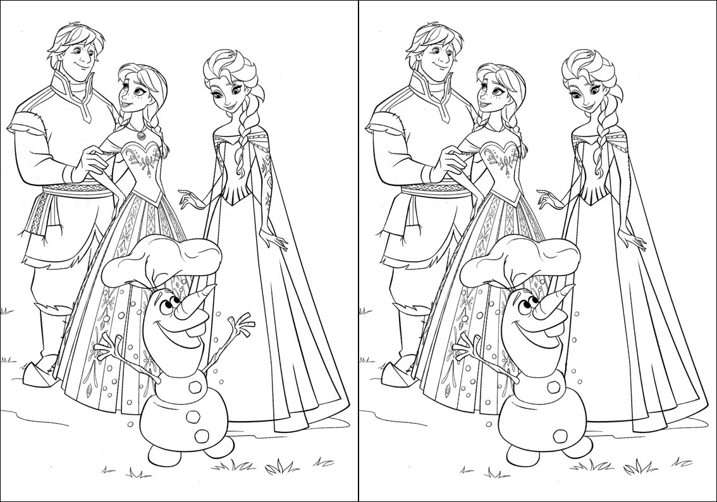
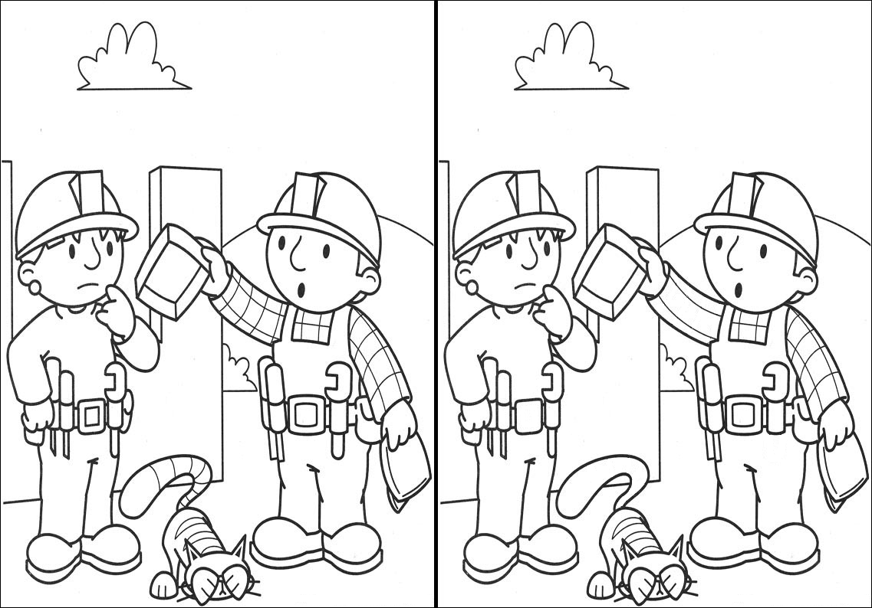
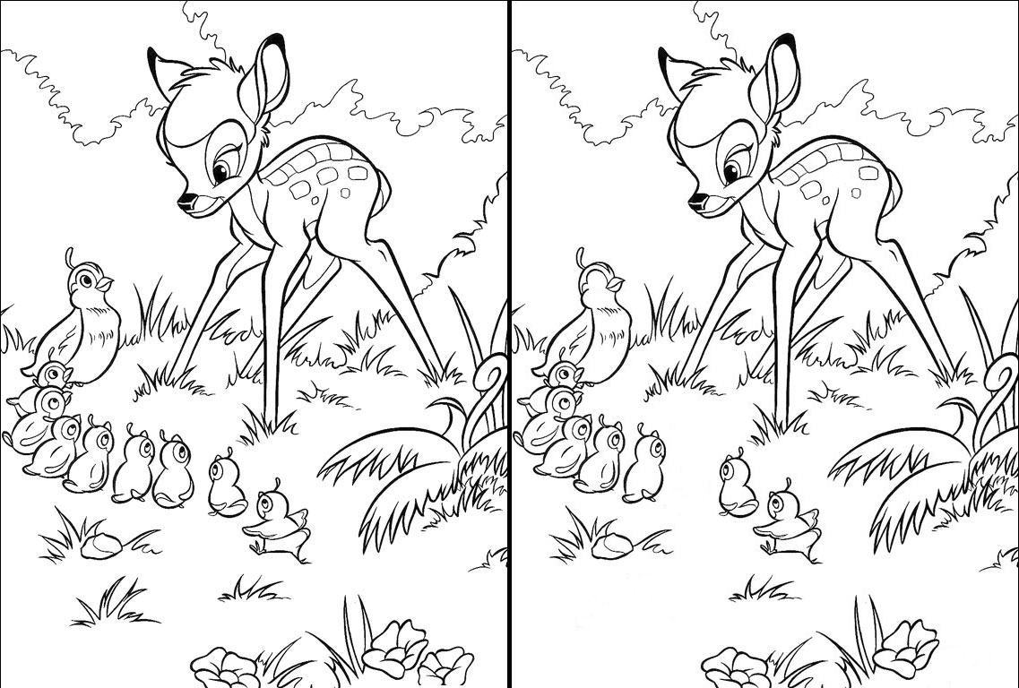
2. Gra MEMORY do wydruku
instrukcja:
1. Zapisujemy zdjęcia na komputerze,
2. Drukujemy memory,
3. Podklejamy wydrukowane kartki do tektury lub kartek z bloku technicznego aby były mocniejsze,
4. Wycinamy nasze karty,
5. Kolorujemy,
6. Gotowe! Możemy zaczynać grę w memory!
